ZAŁĄCZNIK NR 1 DO SIWZ – FORMULARZ OFERTY

**Będący załącznikiem nr 2 do umowy nr ……………………….**

|  |  |
| --- | --- |
| *(pieczęć Wykonawcy)* | OFERTA |

W odpowiedzi na zamieszczone ogłoszenie o zamówieniu publicznym prowadzonym w trybie przetargu nieograniczonego na:

**Dostawa mebli do laboratorium elektronicznego wraz z montażem  
Postępowanie nr MAB-251-10/20**

MY, NIŻEJ PODPISANI

Nazwa i adres Wykonawcy:

|  |  |  |  |
| --- | --- | --- | --- |
| …………………………………………………………………………………………………………………………… | | | |
| …………………………………………………………………………………………………………………………… | | | |
| Forma działalności gospodarczej:  *(jeśli wykonawca prowadzi np. spółkę cywilną – proszony jest o przedstawienie sposobu reprezentacji w formie umowy spółki lub pełnomocnictwa)* | | ……………………………………………………………… | |
| Czy Wykonawca jest mikroprzedsiębiorstwem | | ………………………………………………………………. | |
| NIP: | ………………………………………… | REGON: | ………………………………………… |

1. SKŁADAMY OFERTĘ na wykonanie przedmiotu zamówienia w zakresie określonym w Specyfikacji Istotnych Warunków Zamówienia. Szczegółowe zestawienie oferowanych przez nas towarów podajemy w załączniku, który stanowi integralną część niniejszej oferty.
2. OŚWIADCZAMY, że zapoznaliśmy się ze Specyfikacją Istotnych Warunków Zamówienia i uznajemy się za związanych określonymi w niej postanowieniami i zasadami postępowania oraz akceptujemy postanowienia zawarte w Istotnych postanowieniach Umowy.
3. ZOBOWIĄZUJEMY SIĘ do wykonania zamówienia dla:

W zakresie terminu przekazania Zamawiającemu wszelkich elementów umożliwiających Zamawiającemu korzystanie z przedmiotu zamówienia i każdego z elementów wchodzących w jego skład:

**……………. dni od dnia podpisania umowy (kryterium punktowane).**

*Podstawowy, wymagany przez Zamawiającego termin dostawy wraz z montażem wynosi 35 dni od dnia podpisania umowy.*

*Skrócenie podstawowego, wymaganego terminu dostawy:*

*- do 28 dni od dnia podpisania umowy – 10 punktów,*

*- do 21 dni od dnia podpisania umowy – 20 punktów.*

1. AKCEPTUJEMY warunki płatności określone przez Zamawiającego w Specyfikacji Istotnych Warunków Zamówienia oraz akceptujemy bez zastrzeżeń istotne dla Zamawiającego postanowienia, które zostaną wprowadzone do treści zawieranej umowy według ogólnych warunków umowy przedstawionych w SIWZ.
2. UWAŻAMY SIĘ za związanych niniejszą ofertą przez czas wskazany w Specyfikacji Istotnych Warunków Zamówienia, tj. przez okres **30 dni** od upływu terminu składania ofert.
3. OFERUJEMY wykonanie przedmiotu zamówienia dla niniejszego postępowania, którego szczegółowe wymagania i parametry potwierdza załącznik będący opisem przedmiotu zamówienia do niniejszej oferty za cenę:

Tabela 1. TABELA KOSZTORYSOWA:

|  |  |  |  |  |  |  |  |
| --- | --- | --- | --- | --- | --- | --- | --- |
| Lp. | Przedmiot zamówienia | Wartość jednostkowa netto (bez VAT) w PLN | Liczba jednostek | Wartość netto (bez VAT) w PLN  3x4 | Stawka VAT (%)* | Kwota VAT w PLN  5x6 | Wartość brutto (z VAT) w PLN  5+7 |
| 1 | 2 | 3 | 4 | 5 | 6 | 7 | 8 |
| 1. | Szafa złożona z 6 modułów |  | 1 szt. |  |  |  |  |
| 2. | Blaty (stoły) laboratoryjne o różnych wymiarach |  | 5 szt. |  |  |  |  |
| 3. | Szafka pod zlew zawierająca m.in. zlew |  | 1 szt. |  |  |  |  |
| 4. | Szafka pod frezarkę |  | 1 szt. |  |  |  |  |
| Wartość netto (należy dodać do siebie poszczególne pozycje z kolumny 6) | | | |  | x | x | x |
| Razem kwota VAT (należy dodać do siebie poszczególne pozycje z kolumny 8) | | | | | |  | x |
| Cena (należy dodać do siebie poszczególne pozycje z kolumny 9) | | | | | | |  |

Razem wartość oferty netto (słownie): …………………………………………………………………………

Razem wartość brutto tj. cena (słownie): …………………………………………………………………………

Wyżej podana cena jest ceną łączną i zawiera wszelkie koszty, jakie ponosimy w celu należytego spełnienia wszystkich obowiązków wynikających z realizacji zamówienia.

1. *Gdy Wykonawca nie jest zobowiązany do naliczenia VAT, w kolumnie 9 (wartość brutto), należy wpisać kwotę z kolumny 6 (wartość netto).*
2. *Gdy Wykonawca ma siedzibę lub miejsce zamieszkania poza terytorium Rzeczypospolitej Polskiej, wypełnia tabele kosztorysowa do kolumny*
3. *UWAGA! Wykonawca zobowiązany jest podać podstawę prawną zastosowania stawki podatku VAT innej niż stawka podstawowa lub zwolnienia z w/w podatku.*
4. OŚWIADCZAMY, że – z wyjątkiem informacji zawartych w ofercie na stronach nr …… - niniejsza oferta oraz wszelkie załączniki do niej są jawne i nie zawierają informacji stanowiących tajemnicę przedsiębiorstwa w rozumieniu przepisów o zwalczaniu nieuczciwej konkurencji. Zamawiający wymaga by dla części oferty stanowiącej tajemnice przedsiębiorstwa Wykonawca nie później niż w terminie składania ofert zastrzegł, że nie mogą być one udostępniane oraz wykazał, iż zastrzeżone informacje stanowią tajemnice przedsiębiorstwa (Wykonawca nie może zastrzec informacji, o których mowa w art. 86 ust. 4 ustawy Pzp.).
5. WSZELKĄ KORESPONDENCJĘ w sprawie niniejszego postępowania należy kierować na poniższy adres:

………………………….………………………………………….

………………………….………………………………………….

Tel.: …………………………………………………. e-mail: ………………………….

Osoba wskazana do kontaktu: …………………………………………

1. OFERTĘ niniejszą (w tym załączniki) składamy na …… kolejno ponumerowanych stronach.
2. Zamawiający wymaga wskazania przez wykonawcę części zamówienia, której wykonanie zamierza powierzyć podwykonawcy/om i podania przez Wykonawcę firm/y podwykonawców:

Część 1): ..................................................... firma podwykonawcy ..............................................

Część 2): ..................................................... firma podwykonawcy ..............................................

1. Jeżeli zmiana albo rezygnacja z podwykonawcy dotyczy podmiotu, na którego zasoby wykonawca powoływał się, na zasadach określonych w art. 22a ust. 1, w celu wykazania spełniania warunków udziału w postępowaniu, wykonawca jest obowiązany wykazać zamawiającemu, że proponowany inny podwykonawca lub wykonawca samodzielnie spełnia je w stopniu nie mniejszym niż podwykonawca, na którego zasoby wykonawca powoływał się w trakcie postępowania o udzielenie zamówienia.
2. Podczas realizacji niniejszego zamówienia polegamy/nie polegamy** na innych podmiotach.

13. Oświadczam, że wypełniłem obowiązki informacyjne przewidziane w art. 13 lub art. 14 RODO* wobec osób fizycznych, od których dane osobowe bezpośrednio lub pośrednio pozyskałem w celu ubiegania się o udzielenie zamówienia publicznego w niniejszym postępowaniu. *W przypadku gdy wykonawca nie przekazuje danych osobowych innych niż bezpośrednio jego dotyczących lub zachodzi wyłączenie stosowania obowiązku informacyjnego, stosownie do art. 13 ust. 4 lub art. 14 ust. 5 RODO treści oświadczenia wykonawca nie składa (usunięcie treści oświadczenia np. przez jego wykreślenie).*

*\*UWAGA! Punkt nr 10 i 11. oferty należy wypełnić TYLKO w wypadku, gdy Wykonawca będzie realizował zamówienie przy udziale podwykonawców lub będzie polegał na zasobach innych podmiotów, niezależnie od charakteru łączących go z nimi stosunków. Prosimy o zaznaczenie właściwej opcji.*

*\*\* rozporządzenie Parlamentu Europejskiego i Rady (UE) 2016/679 z dnia 27 kwietnia 2016 r. w sprawie ochrony osób fizycznych w związku z przetwarzaniem danych osobowych i w sprawie swobodnego przepływu takich danych oraz uchylenia dyrektywy 95/46/WE (ogólne rozporządzenie o ochronie danych) (Dz. Urz. UE L 119 z 04.05.2016, str. 1)*

1. ZAŁĄCZNIKAMI do niniejszej oferty są:
   1. Opis przedmiotu zamówienia …… (str. …)
   2. Oświadczenie o niezachodzeniu przesłanek wykluczenia (str. …)
   3. …… (str. …)**

*\*\* (prosimy o wypisanie stosownej liczby dokumentów załączonych przez Państwa do oferty)*

……………………………………, …… 2020 r

……………………………………………………………..

(podpis i pieczęć osoby upoważnionej do reprezentacji Wykonawcy)

**ZAŁĄCZNIK NR 2 DO SIWZ – OŚWIADCZENIE O NIEZACHODZENIU PRZESŁANEK WYKLUCZENIA**

**Zamawiający:**

**Centrum Astronomiczne im. M. Kopernika PAN**

**ul. Bartycka 18**

**00–716 Warszawa**

**Wykonawca:**

………………………………………………………………………………

*(pełna nazwa/firma, adres, w zależności od podmiotu: NIP/PESEL, KRS/CEiDG)*

reprezentowany przez:

………………………………………………………………………………

*(imię, nazwisko, stanowisko/podstawa do reprezentacji)*

**Oświadczenie wykonawcy**

**składane na podstawie art. 25a ust. 1 ustawy z dnia 29 stycznia 2004 r.**

**Prawo zamówień publicznych (dalej jako: „ustawa Pzp.”),**

**DOTYCZĄCE PRZESŁANEK WYKLUCZENIA Z POSTĘPOWANIA**

Na potrzeby postępowania o udzielenie zamówienia publicznego pn. **Dostawa mebli do laboratorium elektronicznego wraz z montażem** (nr postępowania MAB-251-10/20),prowadzonego przez Centrum Astronomiczne im. M. Kopernika PAN*,* oświadczam, co następuje:

**OŚWIADCZENIA DOTYCZĄCE WYKONAWCY:**

1. Oświadczam, że nie podlegam wykluczeniu z postępowania na podstawie   
   art. 24 ust. 1 pkt 12-22 ustawy Pzp.

|  |  |
| --- | --- |
| ………………………………………… | ………………………………………… |
| *(miejscowość), (data)* | *(podpis)* |

Oświadczam, że zachodzą w stosunku do mnie podstawy wykluczenia z postępowania na podstawie art. …………. ustawy Pzp *(podać mającą zastosowanie podstawę wykluczenia spośród wymienionych w art. 24 ust. 1 pkt 13-14, 16-20* Jednocześnie oświadczam, że w związku z ww. okolicznością, na podstawie art. 24 ust. 8 ustawy Pzp podjąłem następujące środki naprawcze: ………………………………………………………………………………………………………………..………………………………………..…………………...........………………………………………………………………………

|  |  |
| --- | --- |
| …………………… …………………… | ………………………………………… |
| *(miejscowość), (data)* | *(podpis)* |

**OŚWIADCZENIE DOTYCZĄCE PODWYKONAWCY NIEBĘDĄCEGO PODMIOTEM, NA KTÓREGO ZASOBY POWOŁUJE SIĘ WYKONAWCA:**

Oświadczam, że następujący/e podmiot/y, będący/e podwykonawcą/ami: …………………………………………………………………….….…… *(podać pełną nazwę/firmę, adres, a także w zależności od podmiotu: NIP/PESEL, KRS/CEiDG)*, nie podlega/ą wykluczeniu z postępowania   
o udzielenie zamówienia.*

|  |  |
| --- | --- |
| ……………………………………… | ………………………………………… |
| *(miejscowość), (data)* | *(podpis)* |

***\*Wypełnić tylko w razie zaistnienia wskazanych okoliczności***

**OŚWIADCZENIE DOTYCZĄCE PODANYCH INFORMACJI:**

Oświadczam, że wszystkie informacje podane w powyższych oświadczeniach są aktualne   
i zgodne z prawdą oraz zostały przedstawione z pełną świadomością konsekwencji wprowadzenia zamawiającego w błąd przy przedstawianiu informacji.

|  |  |
| --- | --- |
| ………………………………………… | ………………………………………… |
| *(miejscowość), (data)* | *(podpis)* |

ZAŁĄCZNIK NR 3 DO SIWZ – OPIS PRZEDMIOTU ZAMÓWIENIA

**Będący załącznikiem nr 2 do umowy nr ……………………….**

Informujemy ze wszystkie zapisy zawarte w tym załączniku są istotne dla Zamawiającego i w składanej ofercie powinien być zawarty cały i kompletny opis przedmiotu zamówienia wskazany poniżej. Załącznik złożony w ofercie wypełniony wybiórczo bądź niekompletny będzie skutkował niezgodnością treści oferty ze Specyfikacja Istotnych Warunków Zamówienia i może w konsekwencji spowodować odrzucenie oferty na podstawie art. 89 ust. 1 pkt. 2 ustawy z dnia 29 stycznia 2004 r. Prawo zamówień publicznych (Dz. U. z 2019 r. poz. 1843. z późn. zm.).

* + - 1. Przedmiot zamówienia:

1. Przedmiotem zamówienia jest dostawa mebli do laboratorium elektronicznego wraz z montażem.
2. Przedmiot zamówienia składa się z:
3. Jednej szafy złożonej z 6 modułów,
4. Blatów (stołów) laboratoryjnych o różnych wymiarach – 5 szt.,
5. Szafki pod zlew zawierającej m.in. zlew – 1 szt.,
6. Szafki pod frezarkę – 1 szt.
7. Wspólny Słownik Zamówień CPV:

39180000-7 (Meble laboratoryjne)

39150000-8 (Różne meble i wyposażenie)

1. Wymagania dotyczące przedmiotu zamówienia:
2. Ilekroć w niniejszej specyfikacji przedmiot zamówienia jest opisany ze wskazaniem znaków towarowych, patentów lub pochodzenia, to przyjmuje się, że wskazaniom takim towarzyszą wyrazy „lub równoważne”.
3. Jeżeli w opisie przedmiotu zamówienia lub gdziekolwiek w SIWZ użyto norm, aprobat technicznych, specyfikacji technicznych, systemów odniesienia, nazwy standardu, klasy, benchmarku lub inne, które mogą być rozumiane jako wskazanie normy w rozumieniu art. 30 ustawy, Zamawiający dopuszcza zastosowanie rozwiązań równoważnych opisywanym, gwarantujących osiągnięcie parametrów nie gorszych niż opisane w dokumentacji.
4. Wykonawca, który powołuje się na równoważne rozwiązania, jest zobowiązany wykazać, że oferowane przez niego dostawy i usługi spełniają wymagania określone przez Zamawiającego.
5. Gdziekolwiek w opisie przedmiotu zamówienia występują odniesienia do Polskich Norm, dopuszczalne jest stosowanie odpowiednich norm krajów Unii Europejskiej, w zakresie przyjętym przez polskie prawodawstwo.
6. Zamawiający wymaga dla każdego oferowanego produktu, programu podania pełnej nazwy producenta i produktu wraz z numerem katalogowym (jeśli występuje). Jeśli oferowany produkt składa się z części (np. urządzenia, pakiety oprogramowania). Zamawiający wymaga tego wyłącznie obowiązkowo dla pozycji, które wskazał w opisie przedmiotu zamówienia.
7. Wszelkie wymagania techniczne dotyczące przedmiotu zamówienia należy traktować jako graniczne, brak możliwości spełnienia przez proponowane urządzenia lub oprogramowanie któregokolwiek z wymienionych parametrów wyklucza je z dalszej oceny.
8. Wszystkie meble wchodzące w skład niniejszego zamówienia muszą zostać zmontowane w pomieszczeniu Zamawiającego zgodnie z planem wskazanym na rys. 1 (Szkic rozmieszczenia mebli w pomieszczeniu). Zamawiający nie dopuszcza zostawienia wolnej przestrzeni pomiędzy poszczególnymi elementami. Zamawiający dopuszcza dowolny odcień koloru białego - przy zachowaniu wymogu, by kolorystyka w całości była jednolita.

**

Szkic rozmieszczenia mebli w pomieszczeniu (wszystkie wymiary podane w mm).

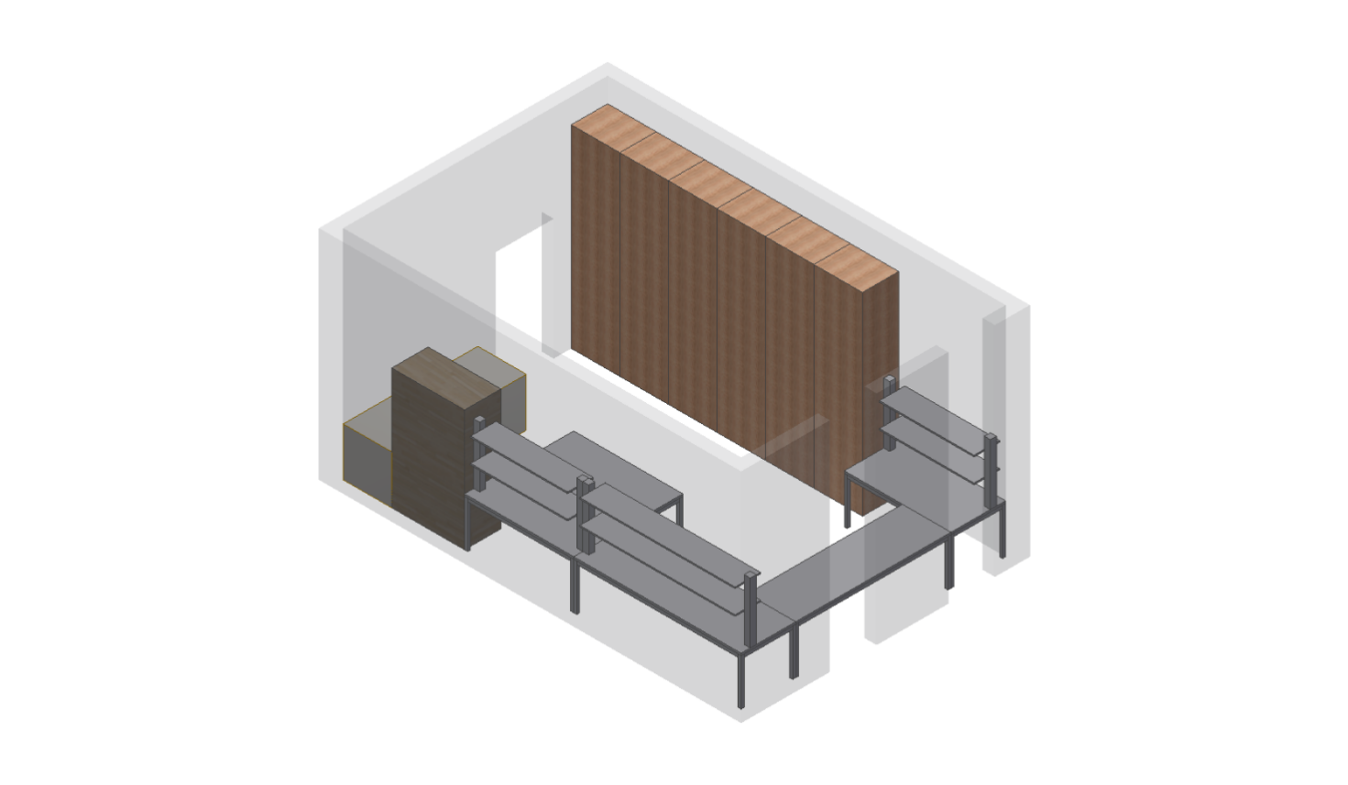

Rysunek 2. Wizualizacja rozmieszczenia mebli w pomieszczeniu.

1. Wymagania techniczne na poszczególne składniki przedmiotu zamówienia

**Tabela nr 1. Szafa złożona z 6 modułów (1 szt.) – wskazana w Tabeli kosztorysowej w pozycji nr 1.**

|  |  |  |  |
| --- | --- | --- | --- |
| **Lp.** | **Nazwa** | **Parametry techniczne wymagane przez Zamawiającego** | **Oferowany przez Wykonawcę* (Wykonawca jest zobowiązany wpisać proponowane przez siebie parametry lub potwierdzić spełnianie parametrów wymaganych przez Zamawiającego)** |
| 1. | Szafa | złożona z 6 niezależnych modułów | Potwierdzenie:  TAK/NIE  …………………….. |
| 2. | Moduły | rozłączne, z możliwością odłączenia poszczególnego modułu szafy; wymagana możliwość skręcenia poszczególnych modułów ze sobą. | Potwierdzenie:  TAK/NIE |
| 3. | Głębokość szafy | 60 cm | Potwierdzenie:  TAK/NIE |
| 4. | Rozmieszczenie półek | około 30-40 cm, z regulacją położenia (otwory pod kołki mocujące co ok. 3 cm) | Potwierdzenie:  TAK/NIE |
| 5. | Grubość półek | min. 2.5 cm | Potwierdzenie:  TAK/NIE |
| 6. | Udźwig pojedynczej półki | min. 30 kg | Potwierdzenie:  TAK/NIE |
| 7. | Drzwiczki | szafki z drzwiczkami bez zamka | Potwierdzenie:  TAK/NIE |
| drzwiczki dzielone:  - dolna część front lity,  - górna front z szybą ze szkła niebarwionego lub innego litego przezroczystego niebarwionego tworzywa sztucznego, zajmującą min. 70% górnej powierzchni  - podział w przybliżeniu w połowie wysokości,  +/- 30 cm | Potwierdzenie:  TAK/NIE |
| 8. | Wymiary pojedynczej szafki (modułu) | 80 x 245 cm | Potwierdzenie:  TAK/NIE |
| 9. | Sposób mocowania | Wolnostojące, z mocowaniem do ściany, mocowanie wymagane w ramach montażu; możliwość niezależnego poziomowania każdego z modułów | Potwierdzenie:  TAK/NIE |
| 10. | Materiał wykonania | Płyta laminowana | Materiał wykonania  .................................. |
| 11. | Kolor | Biały dla powierzchni użytkowej (blaty, półki, fronty, korpusy, itd.),  - odcień wspólny z kolorystyką reszty wyposażenia | Kolor frontów i korpusów  ................................. |
| 12 | Dokładne wymiary | Zgodnie z rysunkiem poniżej (Rysunek 3. Rysunek pojedynczego modułu szafy) | Potwierdzenie:  TAK/NIE |

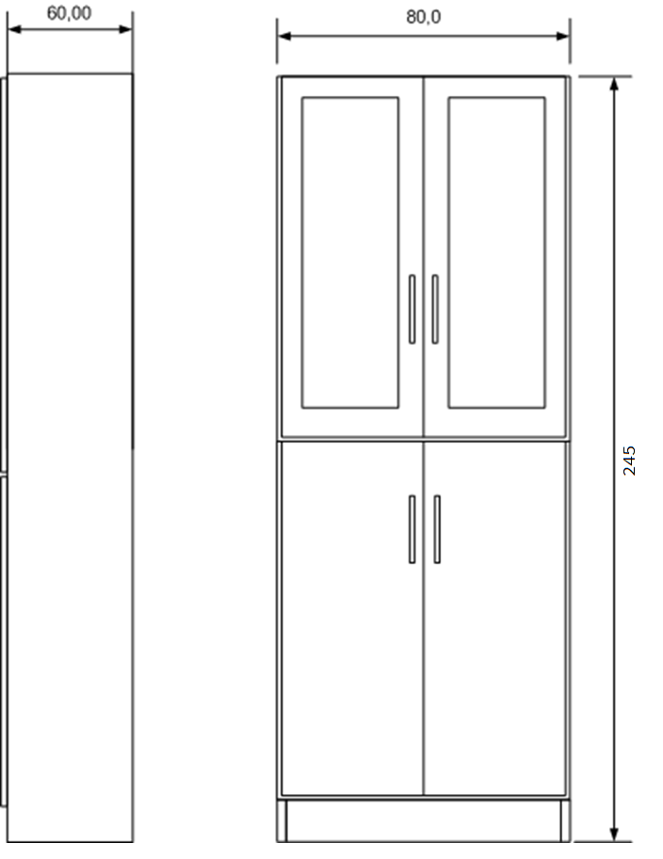

Rysunek 3. Rysunek pojedynczego modułu szafy (wszystkie wymiary podane w cm).

**Tabela nr 2. Blaty (stoły) laboratoryjne o różnych wymiarach (5 szt.) – wskazane w Tabeli kosztorysowej w pozycji nr 2.**

|  |  |  |  |
| --- | --- | --- | --- |
| **Lp.** | **Nazwa** | **Parametry techniczne wymagane przez Zamawiającego** | **Oferowany przez Wykonawcę* (Wykonawca jest zobowiązany wpisać proponowane przez siebie parametry lub potwierdzić spełnianie parametrów wymaganych przez Zamawiającego)** |
| 1. | Blaty (stoły) laboratoryjne o różnych wymiarach | 5 sztuk | Potwierdzenie:  TAK/NIE  …………………….. |
| 2. | Wysokość | górna część blatu roboczego powinna znajdować się na wysokości 74 +/- 4 cm | Wysokość stołu  ..................................... |
| podstawa wyposażona w stopki z regulacją wysokości w zakresie min. 4 cm. (poziomowanie) | Regulacja wysokości stołu maksymalna  ..................................... |
| 3. | Półki | stoły oznaczone 1,2,3 z półkami wg rysunków 4 i 5 | Potwierdzenie:  TAK/NIE |
| grubość półki min. 2.5 cm, nośność jednej półki min. 40 kg. Dopuszcza się zastosowanie wzmocnienia z profilu, pod półką. | Grubość półek  ................................ |
| głębokość półek dla stołów 1,2,3: 42 +/-1 cm  Zgodnie z rysunkami 1,4. (Szkic rozmieszczenia mebli w pomieszczeniu, rzut stołu) | Głębokość półek  ................................ |
| Tył półki i boki zabezpieczone listwą 1.5 cm wystającą ponad blat | Potwierdzenie:  TAK/NIE |
| Półki mocowane do profili aluminiowych, płynna regulacja wysokości, zabezpieczenie przed obrotem półki wokół osi mocowania (tzn. należy zapewnić, iż półka zawsze będzie równoległa do blatu stołu). | Potwierdzenie:  TAK/NIE |
| Pionowe profile aluminiowe mocujące półki powinny umożliwiać zamocowanie osprzętu elektrycznego. | Potwierdzenie:  TAK/NIE |
| 4. | Blat | grubość blatu: min. 3.5 cm, dopuszczamy możliwość zastosowania klejonych blatów w celu uzyskania odpowiedniej grubości | Grubość blatu  ................................ |
| udźwig pojedynczego blatu: co najmniej 120 kg  dopuszczalne zastosowanie dodatkowych wsporników w celu utrzymania obciążenia | Potwierdzenie:  TAK/NIE |
| blaty odporne na substancje min. toluen, alkohol metylowy, etylowy, izopropylowy, aceton - nie powodujący ich uszkodzenia ani przebarwienia przy krótkotrwałym zetknięciu | Potwierdzenie:  TAK/NIE |
| Klasa ścieralności wg normy EN 14322 minimum 3B | Potwierdzenie:  TAK/NIE |
| odporny na temperaturę, zetknięcie z temperaturą 180 st. C przez 5 s nie powoduje nie powoduje odkształcenia ani odbarwienia blatu | Potwierdzenie:  TAK/NIE |
| odporny na uderzenia zgodnie z normą EN 14322 | Potwierdzenie:  TAK/NIE |
| Materiał blatu nieprzewodzący prądu elektrycznego | TAK/NIE |
| Głębokość blatu:  - nr. 4: 80 +/-1 cm,  - nr. 1,2,3,5: 90 +/-1 cm | Potwierdzenie:  TAK/NIE |
| 5. | Sposób mocowania | przykręcane do ściany, mocowanie wymagane w ramach montażu | Potwierdzenie:  TAK/NIE |
| 6. | Dokładne wymiary | zgodnie z rysunkiem poniżej (Rysunek 4. Poglądowy rysunek stołów laboratoryjnych) | Potwierdzenie:  TAK/NIE |
| 7. | Materiał wykonania | Płyta laminowana | Materiał wykonania  .................................. |
| 8. | Stelaż stołu | metalowy, może być z profili aluminiowych | Rodzaj stelaża  ................................. |
| 9. | Kolor blatu | Biały dla powierzchni użytkowej (blaty, półki, fronty, korpusy, itd.),  - odcień wspólny z kolorystyką reszty wyposażenia | Kolor blatów  ................................. |
|  | Rysunek 4. Poglądowy rysunek stołów laboratoryjnych. Wymiary niezdefiniowane do doboru przez oferenta, w zależności od stosowanych profili aluminiowych. W pozostałych stołach wymiary blatów wg Rysunku 1 (wszystkie wymiary podane w mm).    Rysunek 5. Poglądowy rysunek stołu oraz zdjęcie przykładowej realizacji. | | |

**Tabela nr 3. Szafka pod zlew (1 szt.) – wskazane w Tabeli kosztorysowej w pozycji nr 3.**

|  |  |  |  |
| --- | --- | --- | --- |
| **Lp.** | **Nazwa** | **Parametry techniczne wymagane przez Zamawiającego** | **Oferowany przez Wykonawcę* (Wykonawca jest zobowiązany wpisać proponowane przez siebie parametry lub potwierdzić spełnianie parametrów wymaganych przez Zamawiającego)** |
| 1. | Szafka pod zlew | 1 sztuka | Potwierdzenie:  TAK/NIE |
| 2. | Model szafki | Szafka dwu częściowa:  - górna część 2x niezależne zbiorniki na wodę  - dola z zlewem dwukomorowym i 2x zbiornikami dla każdej z komór niezależnie | TAK/NIE |
| 3. | Szafki na zbiornik | Obie szafki (górna i dolna) na zbiorniki z drzwiczkami zamykane | TAK/NIE |
| 4. | Wymiary zabudowy | 90 x 60 x 245 cm (+/-2 cm), szerokość x długość x wysokość | TAK/NIE |
| 5 | Parametry zlewu | Konstrukcja: 2-komorowy bez ociekacza | Konstrukcja zlewu  ................................... |
| Materiał wykonania zlewu: kompozyt | Materiał wykonania zlewu  .................................... |
| Biały - odcień wspólny z kolorystyką reszty wyposażenia | Kolor zlewu:  ..................................... |
| wymiary komory zlewu 80 x 45 (+/-7 cm) | Wymiary komory zlewu:  ................................. |
| Odporny na wysoką temperaturę do min. 200 st. C | Maksymalna temperatura pracy:  .................................. |
| odporny na uderzenia zgodnie z normą EN 14322 | TAK/NIE |
| 6. | Bateria | Przymocowana do blatu lub zlewu lub szafki | TAK/NIE |
| Z regulacją płynną przepływu wody w zakresie od 0 do 100% | TAK/NIE |
| 7. | Instalacja wodna | Przenośna z dwoma zbiornikami  - dwa niezależne pojemniki na wodę  - dwa pojemnikiem odbierające wodę niezależne dla każdej komory zlewu | Instalacja wodna:  .................................. |
| 8. | Zbiorniki | Wykonane z plastiku | Materiał wykonania:  ................................. |
| Pojemność zbiorników min. 20 litrów każdy | Pojemność zbiorników  .................................. |
| Zbiornik zbiorczy jak i instalacja odprowadzająca odporna na toluen, alkohol metylowy, etylowy, izopropylowy, aceton | Potwierdzenie:  TAK/NIE |
| 9. | sposób mocowania | przykręcane do ściany, mocowanie wymagane w ramach montażu | Potwierdzenie:  TAK/NIE |
| 10. | Grubość korpusów | Min. 2.0 cm | Grubość korpusów  .................................. |
| 11.. | Materiał wykonania | Płyta laminowana | Materiał wykonania  .................................. |
| 12. | Kolor | Biały dla powierzchni użytkowej (blaty, półki, fronty, korpusy, itd.),  - odcień wspólny z kolorystyką reszty wyposażenia | Kolor frontów i korpusów  ................................. |

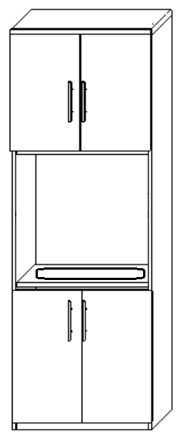

Rysunek 6. Poglądowy wygląd szafki ze zlewem (zlew dwukomorowy)

**Tabela nr 4. Szafka pod frezarkę (1 szt.) – wskazane w Tabeli kosztorysowej w pozycji nr 4.**

|  |  |  |  |
| --- | --- | --- | --- |
| **Lp.** | **Nazwa** | **Parametry techniczne wymagane przez Zamawiającego** | **Oferowany przez Wykonawcę* (Wykonawca jest zobowiązany wpisać proponowane przez siebie parametry lub potwierdzić spełnianie parametrów wymaganych przez Zamawiającego)** |
| 1. | Szafka pod frezarkę | 1 sztuka | Potwierdzenie:  TAK/NIE |
| 2. | grubość blatu | min. 4 cm | Grubość blatu  ................................. |
| 3. | grubość korpusów | min. 2.5 cm | Grubość korpusów  .................................. |
| 4. | materiał wykonania | Płyta laminowana | Materiał wykonania  .................................. |
| 5. | obciążenie szafki od strony blatu | min. 200 kg | Maksymalne obciążenie szafki  ................................... |
| 6. | wysokość | 50+/-1 cm | Wysokość szafki  .................................... |
| 7. | szerokość | 80 +/-1 cm | Szerokość szafki  .................................... |
| 8. | długość | 220 +/-1 cm | Długość szafki  .................................... |
| 9. | zamknięcie | Drzwiczki z frontem pełnym | Potwierdzenie:  TAK/NIE |
| 10. | sposób mocowania | przykręcane do ściany, mocowanie wymagane w ramach montażu | Potwierdzenie:  TAK/NIE |
| 11. | Kolor | Biały dla powierzchni użytkowej (blaty, półki, fronty, korpusy, itd),  - odcień wspólny z kolorystyką reszty wyposażenia | Kolor frontów i korpusów  ................................. |

**Tabela 5. Pozostałe wymagania stawiane przez Zamawiającego:**

|  |  |  |  |
| --- | --- | --- | --- |
| **L.p** | **Pozostałe wymagania** | **Wymagany przez Zamawiającego** | **Oferowany przez Wykonawcę\***  (Wykonawca jest obowiązany potwierdzić lub podać oferowane parametry) |
| 1. | Przedmiot zamówienia zostanie dostarczony do Zamawiającego tj.: Rektorska 4, 00-614 Warszawa, pom. 5.40 i zmontowany przez Wykonawcę na miejscu | TAK | TAK/NIE |
| 2. | Gwarancja | **Okres gwarancji (kryterium punktowane):**  - wymagany przez Zamawiającego okres gwarancji co najmniej 24 miesiące od dnia dokonania odbioru przedmiotu zamówienia bez zastrzeżeń potwierdzonego protokołem obioru podpisanym przez strony – 0 punktów,  przedłużenie okresu gwarancji do minimum 36 miesięcy – 10 punktów,  przedłużenie okresu gwarancji do minimum 48 miesięcy – 20 punktów | TAK/NIE  **Podać oferowany okres gwarancji:**  ………………….. |
| 3. | Wykonawca potwierdza, że w przypadku, gdy naprawa potrwa dłużej niż 3 dni robocze, okres gwarancji zostanie wydłużony o czas przestoju | TAK | TAK/NIE |
| 4. | Wykonawca gwarantuje, że w razie stwierdzenia wad w wykonanym przedmiocie umowy, Wykonawca zobowiązuje się do ich nieodpłatnej wymiany lub usunięcia wad w terminie do 30 dni od daty zgłoszenia | TAK | TAK/NIE |
| 5. | Wykonawca potwierdza, że podczas trwania okresu gwarancji odbierze i dostarczy meble na własny koszt, jeśli naprawa nie będzie możliwa w siedzibie Zamawiającego | TAK | TAK/NIE |
| 6. | Wykonawca potwierdza że przedmiot zamówienia, jest nowy, wolny od wad materiałowych i prawnych | TAK | TAK/NIE |
| 7. | Wykonawca zapewnia, że dostarczony przedmiot zamówienia będzie zawierać wszystkie niezbędne elementy umożliwiające jego użytkowanie | TAK | TAK/NIE |
| 8. | Wykonawca potwierdza, że przedmiot zamówienia spełnia wymagania wynikające z przepisów bezpieczeństwa i higieny pracy oraz wymagania i normy określone w opisach technicznych | TAK | TAK/NIE |
| 9. | Wykonawca potwierdza, że wszystkie meble wchodzące w skład niniejszego zamówienia muszą zostać zmontowane w pomieszczeniu Zamawiającego zgodnie z planem wskazanym na rys. 1. Zamawiający nie dopuszcza zostawienia wolnej przestrzeni pomiędzy poszczególnymi elementami. Zamawiający dopuszcza dowolny odcień koloru białego - przy zachowaniu wymogu by kolorystyka w całości była jednolita. | TAK | TAK/NIE |

* Niespełnienie któregokolwiek z wymaganych przez Zamawiającego elementów zamówienia będzie skutkowało odrzuceniem oferty na podstawie art. 89 ust.1 pkt. 2 ustawy Pzp.

|  |  |
| --- | --- |
| *…………………………………………* | *…………………………………………* |
| *(miejscowość), (data)* | *(podpis i pieczęć osoby upoważnionej do reprezentacji Wykonawcy)* |

# ZAŁĄCZNIK NR 4 DO SIWZ – OŚWIADCZENIE O PRZYNALEŻNOŚCI DO GRUPY KAPITAŁOWEJ

Postępowanie na: **dostawa mebli do laboratorium elektronicznego wraz z montażem**

**Oznaczenie postępowania:** **MAB-251-10/20**

|  |  |
| --- | --- |
| *(pieczęć Wykonawcy)* | OŚWIADCZENIE O PRZYNALEŻNOŚCI DO GRUPY KAPITAŁOWEJ |

My, niżej podpisani, stosownie do treści art. 24 ust. 1 pkt. 23 ustawy z dnia 29 stycznia 2004 r. Prawo zamówień publicznych (Dz.U. z 2019 r., poz. 1843 z późn. zm.)

…………………………………………………………………………………………………………………………

działając w imieniu Wykonawcy oświadczamy, że należy/nie należy* on do grupy kapitałowej w rozumieniu przepisów ustawy z 16 lutego 2007 r. o ochronie konkurencji i konsumentów (Dz.U. 2020 poz. 1076).

Lista podmiotów należących do tej samej grupy kapitałowej, co Wykonawca**.

|  |  |
| --- | --- |
| Lp. | Nazwa grupy kapitałowej, do której należy Wykonawca |
| 1. |  |
| Lp. | Nazwy podmiotów należących do tej samej grupy kapitałowej, co Wykonawca |
| 1. |  |
| 2. |  |

*\* niepotrzebne skreślić*

*\*\* wypełnić tabelę, tylko jeżeli z treści oświadczenia wynika, że Wykonawca należy do grupy kapitałowej*

|  |  |
| --- | --- |
| ………………………………………… | ………………………………………… |
| *(miejscowość), (data)* | *(podpis i pieczęć osoby upoważnionej do reprezentacji Wykonawcy)* |